Distinguer les balises
de type « block » des balises de type « inline »

Dans cet exercice vous allez essayer de distinguer les balises HTML qui sont de type « block », des balises HTML qui sont de type « inline ».
Sources : Les ressources qui vous permettront de travailler sont disponibles en cliquant sur l’icône ressource de l’exercice, sur le site https://szh.ecoledunet.com :

Ces ressources contiennent :
- La page index.html avec laquelle vous allez travailler
Notions abordées : balise de type block / balise de type inline
Ce que vous devez impérativement connaître pour réaliser l’exercice :
- Les syntaxes HTML simples :
Balise ouvrante / fermante : <balise>...</balise>
Balise auto fermante : <balise/>
(Bien entendu le terme « balise » employé dans l’exemple n’est pas une balise qui existe réellement)
CONSIGNES
- Créer un nouveau dossier dans lequel vous stockerez votre site. Les dossiers et les noms de fichiers d’un site web ne doivent JAMAIS contenir d’espace ni de caractères accentués. Vous pouvez mettre un « _ » ou un « - » de substitution. Par convention nous écrirons toujours tout en minuscule.
- Copier la page HTML que vous avez récupérer dans ce dossier
- 2x cliquer sur la page HTML pour l’interpréter dans votre navigateur ou faites clic droit sur le fichier “ouvrir avec” et sélectionner votre navigateur.
- Visualiser le code de la page HMTL dans votre éditeur de code préféré (VScode)
Dans cet exercice vous allez devoir identifier quelles sont les balises de type « block » et quelles sont les balises de type « inline »
Mais comment faire ?
- Puis par observation en visualisant le rendu de la page HTML, définir si cette balise est de type « block » ou de type « inline »
- Rendez-vous sur la page https://l2.ecoledunet.com/exercices/TD2/exo5/exo5-test.html pour tester le résultat
Comment ça marche ? Entrer le nom de la balise concernée puis définissez son type
Exemple : b, div, a, p.... puis block, inline, ou aucun des 2

- 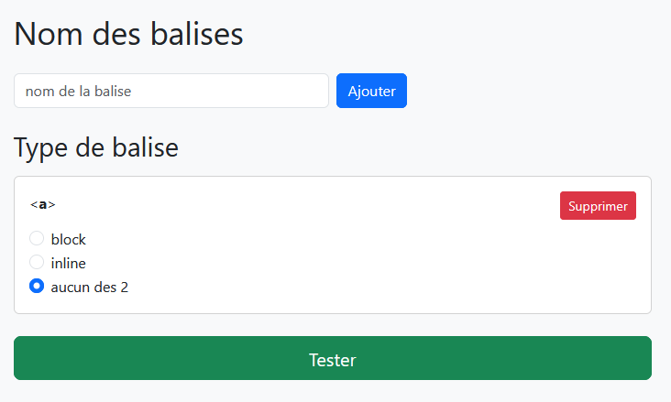

A vous de jouer… De plus amples informations sont disponibles dans la rubrique « aide » du site « szh.ecoledunet.com »
Les corrections sont disponibles en cliquant sur l’icône « C » du site.

